**第5章 第四节 创生互学共长的隔代教育新样态**

常州市新北区龙虎塘实验小学 丁小明

面对快节奏的城市生活和日益剧增的职场压力，很多年轻人选择让父母帮忙带孩子，以缓解家庭与事业间的矛盾。目前上海、广州、深圳等大中城市约50-60%的祖辈老人承担了对孙辈的教育责任。①常州隔代教育的儿童数量也不容小觑，仅笔者所在的学校——常州市新北区龙虎塘实验小学，隔代教育的儿童数量就达到了33.3%。在农村，尤其是经济欠发达地区，很多年轻人背井离乡外出打工，这种情况更严重。以山西省永济市田村为例，隔代教育的儿童就占到了儿童总数的80%以上。②隔代教育成为了这个时代不可避免的一种现实存在。

众所周知，隔代教育弊大于利。他们大多思想观念陈旧，育儿方法老套，原有知识固化，远远跟不上时代的发展，更缺乏对孩子开创性精神和发散性思维的培养。同时，祖辈们由于“隔代亲”的效应，会对孙辈疼爱过度，处处迁就孩子，容易造成孩子任性、依赖性强和生活自理能力低下等特点。再加上祖辈和父辈之间由于教育观念不同而易产生重重矛盾，给孩子的身心健康带来了严重影响。2019年1月，笔者对龙虎塘实验小学隔代教育的儿童现状进行了调查统计，发现有15%的儿童存在性格内向、自卑、孤僻、无法与人沟通的问题；有15%的儿童存在以自我为中心、生活习惯差、不爱学习、不做作业、喜欢打架、成绩差等问题。有一项全国统计资料显示，中国有60%以上的失足少年与隔代教育有关。③

笔者所在班的45个学生中，有16个学生属于隔代教育。这些学生往往不喜欢阅读、学习习惯差、生活习惯差、学习成绩在班内偏低。他们过着衣来伸手、饭来张口的生活还不知感恩,对爷爷奶奶很不尊重。为改变现状，我从亲子共读项目开始，进而创生隔代教育新样态，主要经历了以下三个阶段。

一、“**亲子共读”发现改进“隔代教育”的可能性**

从四年级开始，每月亲子共读一本书就成了我们班级的惯例。16位隔代教育的孩子父母经过我的多次沟通，也终于参与了进来。其中，2018年10月读的《我妈说》一书，书中12位母亲个性鲜明，教育子女的方法截然不同，故事有趣生动，引起了许多家长和孩子的阅读兴趣。[1]

鉴于大多数家庭都有着祖辈流传下来的教育智慧和教育语言的可能，我发动孩子和家长仿照此书，开展了两代人共写《我妈说》的活动。因为是写自己受家庭教育的经历，家长和孩子们都有写作的资源和感觉。大家虽然文化层次不同、文风不同，但都写得情真意切，令人感动；尤其是祖辈们教给子女为人处世的态度和方法等，是一部难能可贵的家庭教育读本。于是，我将孩子和父母两代人写的《我妈说》汇编成册，并作为第一本班书印刷出来，在2019年元旦来临之际，组织开展了“感恩有你，幸福跨年”的班书发布会暨迎新年联欢会，并邀请孩子一家三代人一起参加。

联欢会当天，班里来了12位奶奶、外婆，占班级学生数的25%。有两位家长还特地回老家把母亲接来，一起参加活动。其中陈筱晓一家祖孙三代人同台演出，他们相互支持，相互鼓励，表演出色，赢得了全场热烈的掌声。这位奶奶为了来校表演，还邀请了广场舞团队的两位好朋友一起练习，一起来参加演出，让同学们见识了老年人的青春活力和广场舞的风采。活动过后，奶奶外婆们感叹：现在的学校教育真好，家校联系是这么紧密，还能搭建这样的舞台，邀请祖辈们一起来和子女享受天伦之乐；同时他们感谢学校把孩子培养的这么好，孩子们个个礼貌大方、多才多艺，完全和在家里不一样。奶奶外婆们表示在今后的生活中，一定要与时俱进，跟上孩子和学校教育的步伐。

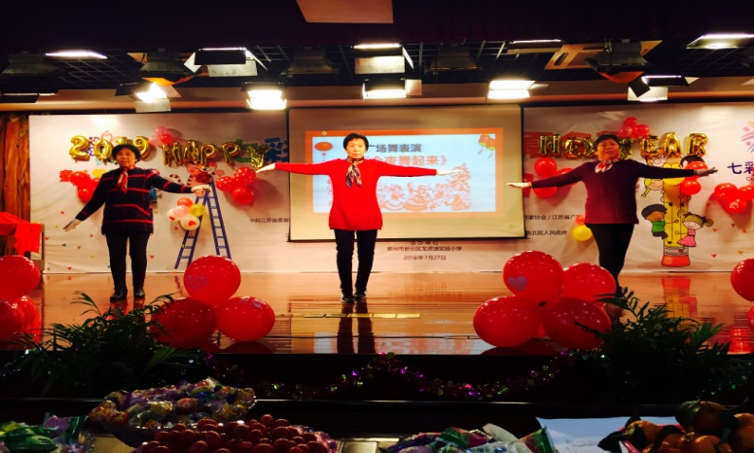

图五／4／1

班书发回家之后，我又组织家长和孩子们共同读了这本书，并发放了调查问卷，收集、统计他们的阅读感受。孩子们普遍反映 “我没想到奶奶原来年轻的时候有那么多手艺，我以为她只会洗衣做饭扫地呢！我以后一定要好好向她学习那些手艺！”“我没想到原来奶奶年轻时候的生活过的是那么辛苦，我以后一定要帮奶奶多干点活，好好孝顺奶奶。”“怪不得奶奶那么节约，原来是年轻时候受穷造成的，我还以为她天生抠门呢！”“原来妈妈的好习惯都是外婆从小教出来的，我本以为外婆会像疼我一样疼妈妈，没想到她对妈妈小时候是那么严格！”家长们普遍反映：因工作压力等等，把孩子扔给老人，忽略了对孩子的教育，很对不起孩子。同时由于社会竞争非常激烈，平时只关注孩子的学习成绩，而忽略了教他们如何为人处世；有时急功近利，根本不顾孩子的感受。不少父母说：反思自己的父母注重做人做事的家庭教育，自己做得差远了；以后要多听听孩子的心声，育人先育心，做事先做人。

**二、《你好，寒假！》项目研究促成“隔代教育”新样态**

假期，同学们将回归家庭、回归社会。作为家庭的一员，孩子们要学会自理，学会在家庭中的交往与实践。不仅仅是学生，还有他们在假期里直接面对、交往、合作的家长，也需要直面教育并在这一时空中寻求发展。④我所在班93.3%的学生将回到老家，一家三代人团聚，这是很好的一次弥补隔代教育不足的机会。同时，基于地域不同，地方文化不同，也是一次不同家庭之间相互学习、共同成长的好机会。鉴于孩子和祖父母之前所呈现出来的相互学习的可能性，我们班在策划“寒假幸福作业”时，就确定了“祖孙互学长本领”这一主题。2019年1月20日，我和学生花了两节课的时间讨论互学内容、互学要求和最终呈现的方式，形成了祖孙互学活动方案，并在同一天发到班级群征求家长的意见；家长们一致通过。

方案中，孩子们初步确定了祖孙互学的内容：爷爷奶奶教孩子们生活技能、传统工艺、家乡美食；孩子们教爷爷奶奶使用智能手机、电脑和英语口语。互学的要求：孩子必须学会五项技能，爷爷奶奶学会三项即可。双方在教学过程中，要有耐心，态度要认真、温和。学习成果的呈现方式：可以用照片、视频、美篇等等。最后要求每个家庭召开家庭会议，具体制定祖孙互学的内容、时间和成果形式，并用思维导图的方式画在方案中的方框内。经过老师提供的初稿，家庭再民主讨论，进行内容的具化，这份方案最终成为了每个家庭的自主策划。

**附录1：**

**2019龙虎塘实验小学四（7）班寒假“祖孙互学长本领”活动方案**

亲爱的孩子及家长们：

美好的寒假即将来临，同学们将回归家庭，回归社会。作为家庭的一员，孩子们要学会自理，学会在家庭中的交往与实践。这是一次很好的家庭成员之间相互学习、共同成长的机会。经过昨天和孩子们的讨论，我们共同确定了本次寒假的“幸福作业”主题——“祖孙互学长本领”。

**祖孙互学内容建议**：爷爷奶奶缺乏信息技术本领，尤其是智能手机的使用，跟不上时代的发展，孩子们可以教爷爷奶奶学习如何使用智能手机。其次，随着我国对外开放的程度越来越高，许多外国人来中国内陆旅游、工作、居住的人数也越来越多，爷爷奶奶跟外国人打交道的可能也越来越大，所以孩子们还可以教爷爷奶奶简单的英语单词，英语口语。而孩子们平时衣来伸手、饭来张口，生活技能极其缺乏，利用这个假期，就可以好好向爷爷奶奶学习生活本领，当然还有一些传统工艺等等。

**祖孙互学要求**：1、祖孙双方在相互传授本领时必须耐心、认真、态度和蔼，不得发火，不得言语不敬。2、祖孙双方在互学期间，孙辈必须学会五项本领，祖辈至少学会三项本领。

**学习成果的呈现方式**：可以是微视频，可以是照片、美篇、现场展示等等。

请家长们召开家庭会议，和爷爷奶奶、孩子共同商量确定祖孙互学的内容，并用思维导图的方式画下来。为了确保本次互学活动的质量，请家长们在过程中要起到督促、鼓励和帮忙拍照、记录的作用。

最后预祝大家新年快乐，过一个有意义的寒假！

龙虎塘实验小学四（7）班

2019.1.21

为保证这项活动开展的成效，班级家委会会长还拟定了一份互学协议书。协议书要求互学双方对互学项目、互学时间、互学要求和互学成果作出郑重承诺并签字，爸爸妈妈作为见证人也要签字。这份协议书一出来，立即提高了大家对这项活动的重视。隆重的签约仪式后，祖孙两代人便开始了如火如荼的互学生涯。

**附录2：**

**龙虎塘实验小学四（7）班“隔代互学长本领”协议书**

甲方： （祖辈）

乙方： （孙辈）

**一、互学项目**

甲方向乙方传授本领：

乙方向甲方传授本领：

**二、互学要求**

1、甲乙双方在相互传授本领时必须耐心、认真、态度和蔼，不得发火，不得言语不敬。

2、甲乙双方在互学期间，乙方必须学会五项本领，甲方至少要学会三项本领，逾期没有完成任务的，寒假作业等第不得评为优秀。

**三、互学成果**（呈现方式）

1、微视频2、照片3、美篇 4、作文 5、现场展示 6、绘本 7、其他

**四、互学时间**

1月27日——2月16日

本合同一式两份，甲乙双方各执一份，双方及见证人（父母）签字后立即生效。

甲方签字： 乙方签字：

见证人签字：

签字日期：

**1、别样的年味呈现“互学共长”假期生活的新境界**

由于签订了互学协议书，祖孙两代人增强了责任担当意识，并转化为自觉行动。祖辈们教得认真，孩子们学得起劲。爷爷奶奶教孩子们传统的美食、传统的游戏、生活技能、地方方言等，传承了灿烂文化；孩子们教爷爷奶奶微信支付、微信视频、手机导航、网上购物等等，让爷爷奶奶跟上了时代的步伐，给生活带来了很大的便利。祖孙俩手把手地教，面对面地学，父母在一旁加油、鼓劲、指导，浓浓的亲情不断升温。在这样一个亲情淡漠、过年光顾着吃吃喝喝、发发红包的年代里，“互学共长”以其独特的方式增进了一家三代人之间的感情，给家庭创造了别样的幸福年味。爸爸妈妈还通过拍照、录像、美篇等，及时把学习成果发在群里共享。通过分享、交流，又促成了家庭与家庭之间，学生与学生之间，爷爷奶奶和外公外婆之间多方位、多代人之间的学习。整个假期，大家在群里群外一起学习、一起分享，共同成长。

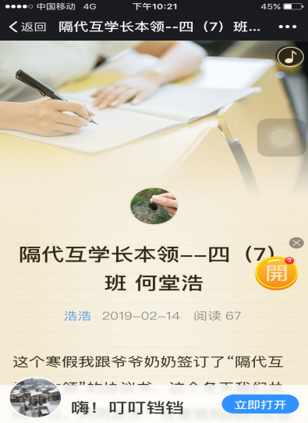  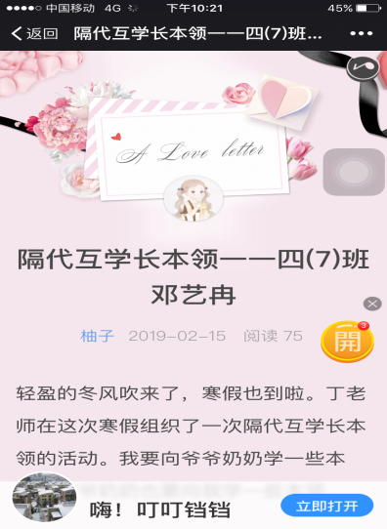

图五／4／2

**2、丰硕成果展示“互学共长”预期的新高度**

这次活动，孩子们在群里分享了美篇41篇，视频205个，图片123张。祖孙互学内容涉及了10个领域，125个不同的项目。孙辈主要向祖辈学做了传统过年美食：饺子、馄饨、包子、团子、肉圆、锅巴、糖饼、米饼、花卷等；传统工艺：刻纸、高跷、剪纸、泥人、陀螺等；农活：堆草垛、打井水、捆稻草、锯木头等；手工：编围巾、织毛衣、做沙包、缝衣服、钉纽扣、折纸等。祖辈主要向孙辈学习了使用智能手机：用微信付款、视频通话、手机导航、滴滴打车等；学用电脑：淘宝购物、百度搜索、看电子书、看网络电视等；学习英语：日常口语、英语单词、英语生日歌等。有的项目完全出乎老师的意料，比如学家乡话，这是在策划前期讨论祖孙互学项目时所没有考虑到的。其实，很多孩子从小学的就是普通话，一年难得回一次老家，根本不会讲家乡话。记不住家乡话，就是记不住乡愁。乡愁作为一种文化印迹，方言作为一种传统文化，是应该让孩子们好好学习的；但学校只关注了本地方言的学习和传承。这个假期，学生的祖辈想到了这一点，弥补了学校教育的不足。还有堆草垛、打井水等农村生活技能的学习，陀螺、高跷等传统游戏工具的制作和识秤、打算盘等即将消失的计量工具和计算方法的学习等，超出了预估，创造了“互学共长”的新高度。

**3、“四百七”拓展“隔代教育”的新领域**

今年是中国共产党创立一百周年，建国70周年，改革开放40周年。在“隔代互学长本领”中我还设计了一项“亲子寻访感巨变”的活动，希望孩子们在过年走亲访友的时候，走进家乡、走进祖国，访问家乡80岁以上的老人。为了让孩子们学会采访，我在放假前进行了指导，邀请老校长来校讲述龙小百年来的发展变化。通过这次听讲，孩子们知道了采访前要联系好采访对象，准备好采访问题，过程中要学会记录，及时互动，最后要及时总结和提炼。回到家乡，孩子们利用所学，开展了别样的“隔代互学”寻访活动，受到了强烈的爱国主义教育。学期初，学生发展处在制定计划的时候，也吸纳了我的想法，策划了以“七十.巨变”为主题的分年级系列活动：低年级聚焦“我家巨变”；中年级聚焦“家乡巨变”，高年级聚焦“祖国巨变”。“四百七”活动中所呈现出来的别样隔代教育，把学生假期、期初、学期生活长程勾连了起来，拓展了“隔代教育”的新模式、新领域。

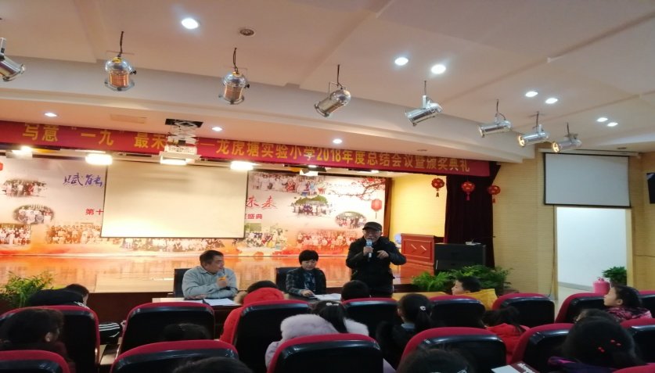

图五／4／3

**三、展望隔代同生共长的新愿景**

开学后，考虑到时间和空间的不足，我们在教室分两批进行了“隔代互学”成果的展示，家长们一起来观摩并做评委。全班有41位同学参加了展评，4位同学由于种种原因没有参加。两次展评共评出了金牌优秀学员10名、银牌优秀学员10名、铜牌优秀学员10名。活动后，对学生和家长进行了问卷调查，就本次活动的价值认同、内容选择、学习态度、成长收获、遗憾、期待等10个方面进行了深入了解。调查发现如下：

**1、活动改变了隔代教育的原状态**

16个隔代教育的孩子通过这项活动，明显提升了生活自理能力，改变了衣来伸手、饭来张口的懒散习惯；学习兴趣和学习能力也有所提升，在教学爷爷奶奶的过程中，提升了语言表达能力和动手实践能力，深深体会到了做老师的不容易。在跟爷爷奶奶学本领的过程中，也体会到了爷爷奶奶照顾自己的艰辛，明显懂事了许多。爸爸妈妈也认识到了自身在家庭教育中的缺失所给孩子带来的不良影响，表示在今后的生活中，尽可能地承担教育孩子的主要责任。

**2、学生提出了后期活动的新要求**

45位同学中，有4位同学后悔自己认识不足、没有参加本次活动，表示下次一定认真参加。54.76%的同学认为这次寒假时间太短，所以互学的内容比较简单，技术含量不高，有的还没学会；暑假时间较长，下次要学习有点难度的技能，这次没学会的，暑假回去接着学。33.33%的同学认为这次做小老师耐心不够、方法也不高明，没有真正把爷爷奶奶教会；暑假回去一定要好好教。

**3、家长期待着更美活动的可能性**

95.24%的家长认为这样的活动很有意义。首先，看到了祖孙两代人互学的过程，认识到了祖孙两代人都有学习的可能和价值。其次，家长们普遍认为这项活动加深了祖孙两代人的感情，祖辈不笑孙辈的幼稚，孙辈不嫌祖辈的古板。第三，祖辈从孙辈那里学到了高科技，跟上了时代的步伐，给老年生活提供了方便，增添了乐趣，过上了有意义的晚年生活。孙辈从祖辈那里了解了地方文化、学会了生活技能，懂得了感恩，领悟了生活智慧。有1位家长提出，下次让爷爷奶奶也到学校和孩子一起进行现场展示，这样更有意义，更能促进双方的互学互教。还有1位家长说非常羡慕这种祖孙互学的方式，希望下次让爸爸妈妈也一起参与进来，一家三代人一起学习，共同成长。

**4、教师可以推动活动的新发展**

通过实践、展评和调查反思，教师深刻感受到了隔代互学的重要性和必要性，并对后期活动进行了初步的谋划和展望。一是集中和分散相结合：假期进行集中学习、统一策划，开学后统一展评；学期进行分散学习，自主策划，利用“龙娃玩转午间”等项目时间进行展示。二是假期和学期相结合。假期通过一个家庭或1+X家庭的方式开展隔代互学；学期通过班级玩伴团、家长进课堂的方式进行“隔代互学”。三是常式和变式相结合。常式是指祖辈和孙辈之间的“隔代互学”，变式是指学生和其他老人之间的相互学习。后期，老师将联系周边老年大学、社区学院、区关工委等部门，开展别样的“隔代互学”活动，将隔代互学活动走向日常。四是线上和线下相结合。这是关于展评方式的构思，大多数爷爷奶奶、外公外婆在外地，来现场展评有困难，学校可以通过网络视频的方式来进行展评。五是互学和多学相结合。基于问卷调查中爸爸妈妈也希望参与到学习中来的需求，完全可以组织三代人互学、共学的新样式。

相信随着研究的不断深入，隔代教育的种种弊端会逐渐消失，取而代之的是“多代教育，互学共长”新样态的提前到来！

1. ①吴旭辉.隔代教育的利弊及其应对策略[J].重庆文理学院学报, 2007 (4).

   ②陈文龙.农村留守儿童隔代教育创新研究——以永济市田村为例[J]. 西北农林科技大学学报(社会科学版) , 2011(4).

   ③ 李洪曾.祖辈主要教养人的特点与隔代教育[J]. 上海教育科研.2006(11).